# Главный экран

1. Номер телефона и почта не должны подчеркиваться при наведении на них
2. Номер телефона и почта должны иметь шрифт Geometria light
3. В десктоп версии телефон должен быть не кликабельный
4. Нужно добавить иконку телефона напротив номера телефона (как в макете)
5. Отступ между номером телефона и майлом должен составлять 17 px
6. Загрузить логотип в хорошем качестве
7. Текст в футере должны быть белым (fffff) с прозрачностью 56%
8. Отступы между иконкой и названием в плитке должно иметь расстояние 38 px (после наведения расстояние сохраняется)
9. После наведение плитка должна увеличиваться на 16px, а текст 1,5 px
10. Шрифт **названия** плиток должен быть Geometria medium
11. Иконка “Реквизитов” должна выглядит так:



1. Шрифт **описания** Плиток должен быть Geometria light
2. Отступ между **описание** и **названием** в плитке 33 px (это правило должно действовать внутри всех модальных окнах)
3. Отступ между **описание** и **кнопкой подробнее** 30 px
4. Вся площадь плитки должна быть кликабельна
5. После наведение на кнопку “подробнее” не должна быть подчеркнута
6. Под название плитки “Облако” нужно добавить подробности как других плитках
7. После всплытия окна задний фон(главный экран) затемняется и блюрится (согласно макету)
8. Отступы от *края модальных окон* до *контентной части* должен составлять **38px**
9. Фон модального окна каждой плитки это изображение самой плитки с слоем 80% белого(fffff) и эффектом background blur 32 пункта

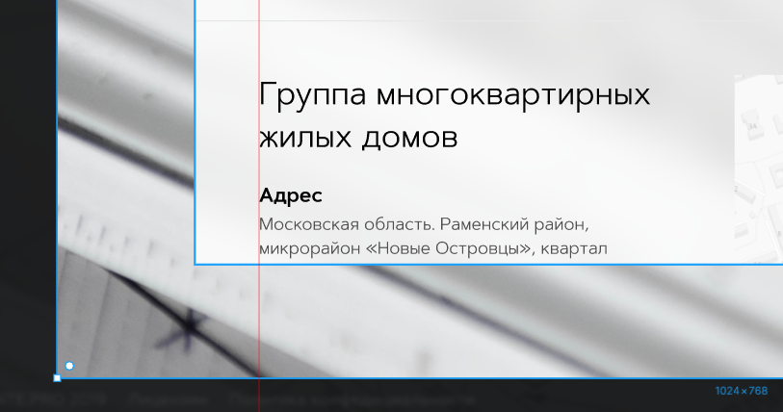

1. Шрифты внутри модальных окон:

- Artegra Sans Alt medium (**Заголовок**)

- Artegra Sans Alt regular (**Подзаголовок**(пример:Группа многоквартирных домов), **описание под “Названием плитки”**, и **описание под пунктами** например: Московская область. Раменский район, микрорайон «Новые Островцы», квартал «Южный». Корпус 1-5.)

- Artegra Sans Alt semibold (**пункты**, например: адрес,общая площадь и т.д.)

1. Цвет виджета карты должен быть серого цвета во всех модальных окнах
2. Отступ от края модального окна до крестика должен быть 16 px 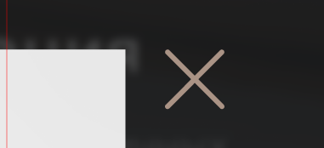

# Плитка Проекты

1. Внутри виджета карты должна быть метка с названием проекта через API яндекс.карты

2. Отступ от виджета карты до текста должен быть 20 px

3. Отступы между блоками с проектами должно быть 81 px (общее расстояние с учетом разделительной линии толщиной 1 px)

4. Отступ скрола от края окна должен 8 px

5.

1. Анимация плиток должна быть выполнена согласно тз и макету.

При наведении на плитку происходит увеличение самой плитки, иконки и текста.